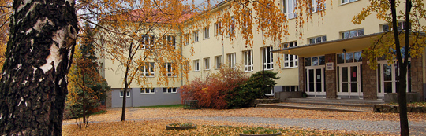
Základní škola a Mateřská škola Střelice

okres Brno-venkov, příspěvková organizace
Komenského 585/2, 664 47 Střelice
IČO: 71011528 Tel.: 547 239 210 E-mail: zss@volny

ZŠ a MŠ Střelice přijme kvalifikovanou učitelku mateřské školy na 1,00 úvazek. Jedná se o zástup za mateřskou dovolenou. Nástup 1. 4. 2023, platové ohodnocení dle Nařízení vlády č. 341/2017 Sb. (novel. 464/2022 Sb.), příloha č. 5.

ZŠ a MŠ Střelice přijme kvalifikovanou asistentku pedagoga pro základní školu, úvazek 0,5. Nástup od 1. dne následujícího měsíce, platové ohodnocení dle Nařízení vlády č. 341/2017 Sb. (novel. 464/2022 Sb.), příloha č. 5.

V případě zájmu o tyto pracovní pozice pošlete svůj životopis a žádost na email: zss@volny.cz, volejte telefonní číslo: 721769584. Helena Fialová, ředitelka školy

